**КОМПЬЮТЕРНАЯ АКАДЕМИЯ «ШАГ»**

# Домашнее задание

**Курс: Разработка интерфейса на JavaScript**

**Дисциплина: JavaScript - создание интерактивных web приложений**

# Домашнее задание №46: Анимации jQuery

Создать страницу с анкетой – 4 пункта (имя, фамилия, дата рождения, e-mail) и полосой загрузки, указывающей на степень заполнения элементов. После заполнения каждого пункта анимировать полосу загрузки.

Пример полосы загрузки ниже.

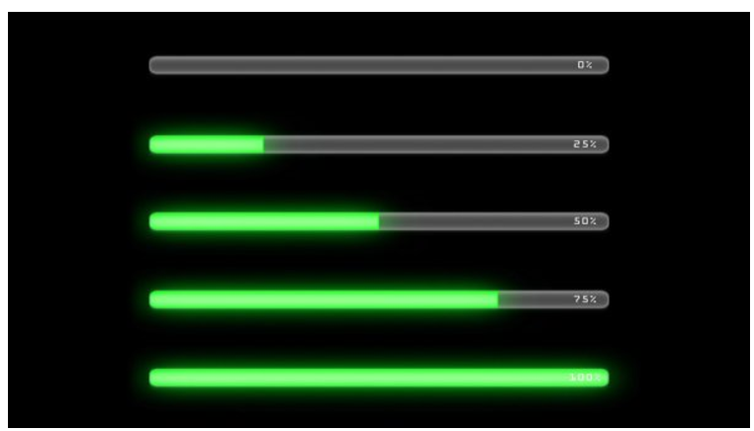

Дополнительно: попробуйте написать код таким образом, чтобы полоса загрузки работала корректно, вне зависимости от общего количества элементов ввода. То есть вы можете писать сколько угодно input-ов, но полоса загрузки будет правильно показывать количество заполненных элементов.

О методах анимации в jQuery можете прочитать здесь:

<https://www.mousedc.ru/learning/132-animatsiya-jquery-hide-show-slideup-slidedown-slidetoggle-fadeout-fadein-fadetoggle-fadeto-animate/>